|  |  |
| --- | --- |
| **Posten** | **benötigtes Material** |
| Weitsprung | Messband, Weitsprunganlage oder Rasen |
| Jenga | Je Posten ein Jenga |
| Plank | - |
| Papierflieger | viel Papier, 1 Messband, Augenbinden je Gruppenmitglied |
| Wassertransport | Kessel, Becher je Gruppenmitglied, Messbecher |
| Büchsenwerfen | Grosse Büchsen, Foto wie Büchsen stehen sollen, Bälle, ev. Bänkli |
| Bobbycar rennen | Hütchen/Pylonen, Startlinie irgendwie markieren, Bobbycars |
| Legohaus | viele Legosteine, kleine Schachteln zum Steine einsortieren + Foto von Legohaus |
| Velo | Verkehrt Velo von Ädu, Start- und Ziellinie 4 Hütchen |
| Krabbenfussball | kleine Tore, Ball, Absperrband zur Feldmarkierung |

**Geld für die Joker-Posten**

|  |  |  |  |  |  |
| --- | --- | --- | --- | --- | --- |
| **Das Geld wird immer pro Gruppe ausgehändigt, nicht je Person!** | | | | | |
| **Posten** | **Geld** | **Bedingungen** |  |  |
| Weitsprung | 1 | pro | 100 | cm |
|  |  |  |  |  |
| Jenga | 5 | < | 1 | min |
| Büchsenwerfen | 4 | < | 2 | min |
| Wassertransport | 3 | < | 3 | min |
| Bobbycarfahrt | 2 | < | 4 | min |
|  | 1 | > | 4 | min |
|  |  |  |  |  |
| Plank | 1 | pro | 3 | min |
|  |  |  |  |  |
| Papierflieger | 1 | pro | 10 | m |
|  |  |  |  |  |
| Legohaus | 5 | < | 45 | s |
|  | 4 | < | 60 | s |
|  | 3 | < | 75 | s |
|  | 2 | < | 90 | s |
|  | 1 | > | 90 | s |
|  |  |  |  |  |
| Krabbenfussball | 3 | Bei Sieg | Preise erhöhen, sonst ist der Posten zu wenig attraktiv! | |
|  | 2 | bei Unentschieden |
|  | 1 | Bei Niederlage |
|  |  |  |
| Velo fahren | 5 | < | 2 | min |
|  | 4 | < | 2.5 | min |
|  | 3 | < | 5 | min |
|  | 2 | < | 6.5 | min |
|  | 1 | > | 8 | min |
|  |  |  |  |  |
|  |  |  |  |  |
| Für den Postenbesuch gibt es 1 Geldstück als Trostpreis, sollten sie weniger als 100cm beim Weitsprung, weniger als 3min bei der Plank oder weniger als 10m beim Papierflieger geschafft haben. | | | | | |

**Büchsenwerfen**

**Könnt ihr das trhekrev?**

**Aufgabe:**

Werft abwechslungsweise auf die «Büchsenwand». Aber Achtung! Das Ziel sind nicht die Büchsen, sondern die «Löcher» in der Büchsenwand. Stoppt die Zeit: wie lange braucht ihr, bis ihr durch jedes Loch in der Büchsenwand einmal getroffen habt?

Bevor ihr werfen könnt, müsst ihr jeweils die Büchsen wieder gemäss Foto positionieren. Das heisst, heruntergeworfene Büchsen müssen wieder aufgestellt werden!

Meldet der Bank, wie viele Minuten ihr gebraucht habt.

Jocker-Posten

**Jenga**

**Könnt ihr das trhekrev?**

**Aufgabe:**

Stoppt die Zeit: wie lange braucht ihr, um einen Jengaturm aufzubauen (pro Etage fünf Hölzer)? Jede Person darf nur eine Hand zum Bauen verwenden. Die andere Hand muss hinter dem Rücken sein.

Meldet der Bank, wie viele Minuten ihr gebraucht habt.

Jocker-Posten

**Papierflieger**

**Könnt ihr das trhekrev?**

**Aufgabe:**

Zieht alle eine Augenbinde an. Faltet dann blind je einen Papierflieger. Stellt euch danach (sehend, aber ohne die Papierflieger auszubessern) bei «Null» neben dem Messband auf. Werft nacheinander eure Flieger und zählt zusammen. Wie weit konntet ihr gemeinsam werfen?

**Achtung**: Es muss ein Papierflieger sein, keine Papierkugel oder ähnliches!

Meldet der Bank wie viele Meter ihr gemeinsam geschafft habt!

**Plank**

**Könnt ihr das trhekrev?**

**Aufgabe:**

Wie lange könnt ihr als Gruppe «verkehrt» Planken? Eine Person stoppt die Zeit, die anderen 4 Personen machen alle eine verkehrte Plank. Die Person, die die Zeit stoppt, macht jeweils einen Screenshot der Zeit, wenn jemand seine Plank nicht mehr (sauber) halten kann. Zählt am Ende die Zeit zusammen.

Meldet der Bank, wie viele Minuten ihr gemeinsam erreicht habt.

**Wie gehen verkehrte Planks überhaupt?**

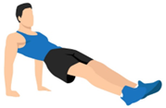

1. Setz dich mit gestreckten Beinen auf den Boden. Positioniere deine Hände gerade unter deinen Schultern auf dem Boden.
2. Drücke deine Arme durch, bis sie gestreckt sind und hebe deine Hüfte und das Brustbein an, bis der gesamte Körper von Kopf bis Fuss eine gerade Linie (in Schräglage) bildet. Die Fersen drücken dabei leicht in den Boden. Nun wird noch der Po angespannt und die Position möglichst lange gehalten.

Jocker-Posten

**Weitsprung**

**Könnt ihr das trhekrev?**

**Aufgabe:**

Jede Person (max. 5 Personen) hat einen Sprung. Stellt euch nacheinander rückwärts auf die Startlinie und versucht möglichst weit **rückwärts** zu springen. Zählt eure Sprünge zusammen. Wie weit seit ihr gemeinsam rückwärts gesprungen?

Meldet der Bank, wie viele cm ihr total gesprungen seid.

**Legohaus abbauen**

**Könnt ihr das trhekrev?**

**Aufgabe:**

Stoppt die Zeit: Wie lange braucht ihr zum Abbauen des Legohauses und sortieren des Baumaterials? Alle Legosteine der gleichen Farbe müssen sortiert werden und keine Legosteine (die auseinandergebaut werden können) dürfen mehr zusammengebaut sein!

Bitte baut anschliessend das Legohaus wieder zusammen, damit die nächste Gruppe gleich mit der Aufgabe beginnen kann. Die Steine müssen farblich nicht genau so zusammengebaut werden, wie auf dem Foto. Sie sollten aber nicht schon sortiert sein…

Meldet der Bank, wie viele Sekunden ihr gebraucht habt.

Ein Bild, das Spielzeug, Bauspielzeug, Bauklotz, Maßstabsmodell enthält.
Ein Bild, das Spielzeug, Bauspielzeug, Bauklotz, Maßstabsmodell enthält.

Jocker-Posten

**Krabbenfussball**

**Könnt ihr das trhekrev?**

**Aufgabe:**

Ihr geht alle in die Krabbenposition (aufs Gesäss setzen, mit Händen und Füssen abstützen und Gesäss heben) und spielt gegen eine andere Gruppe Fussball. Aber statt mit den Füssen wird der Ball mit den Händen gespielt! Welches Team erzielt mehr Tore in fünf Minuten?

Meldet der Bank, ob ihr gewonnen oder verloren habt, oder unentschieden gespielt habt.

**Wassertransport**

**Könnt ihr das trhekrev?**

**Aufgabe:**

Bringt das Wasser im Kessel zurück ins Bächli! Ihr dürft alle gleichzeitig rennen, aber das Wasser darf nur in den bereitgestellten Bechern transportiert werden, der Kessel muss an Ort und Stelle bleiben und das Wasser darf nur in den Bach geschüttet werden! Stoppt die Zeit: Wie lange braucht ihr, bis alles Wasser zurück im Bach ist?

Füllt anschliessend wieder 5 Liter Wasser in den Kessel, damit die nächste Gruppe gleich starten kann!

Meldet der Bank, wie viele Minuten ihr gebraucht habt.

Jocker-Posten

**Bobbycarfahrt**

**Könnt ihr das trhekrev?**

**Aufgabe:**

Stoppt die Zeit: Wie lange braucht ihr, bis jede/r von euch (5 aus der Gruppe) einmal den Slalom mit dem Bobbycar durchgefahren ist? Natürlich rückwärtsfahren! Fahrt beim letzten Hütchen ringsherum, dann den Slalom zurück und im Ziel/Start wechseln.

Meldet der Bank, wie viele Minuten ihr gebraucht habt.

Jocker-Posten

**Velo fahren** Bitte seid vorsichtig!

**Könnt ihr das trhekrev?**

**Aufgabe:**

Stoppt die Zeit: Wie lange braucht ihr, bis ihr es schafft, dass jemand aus eurer Gruppe von der Startlinie aus bis über die Ziellinie mit dem «trhekrev-Velo» fahren kann?

**Regeln**:  
Ihr startet die Stopp-Uhr ab dem Moment, wo ihr zu üben beginnt und messt die Zeit, bis jemand aus der Gruppe die Aufgabe erfüllt. Ihr dürft einander beim Aufsteigen helfen. Sobald der/die Fahrer/-in losfährt, muss er/sie es dann ohne Hilfe oder Abstehen mit dem Velo von der Start- bis über die Ziellinie schaffen. Selbstverständlich «normales» Velofahren, einfach trhekrev gesteuert und nicht Velo transportieren oder so was…

Meldet der Bank, wie viele Minuten ihr gebraucht habt.

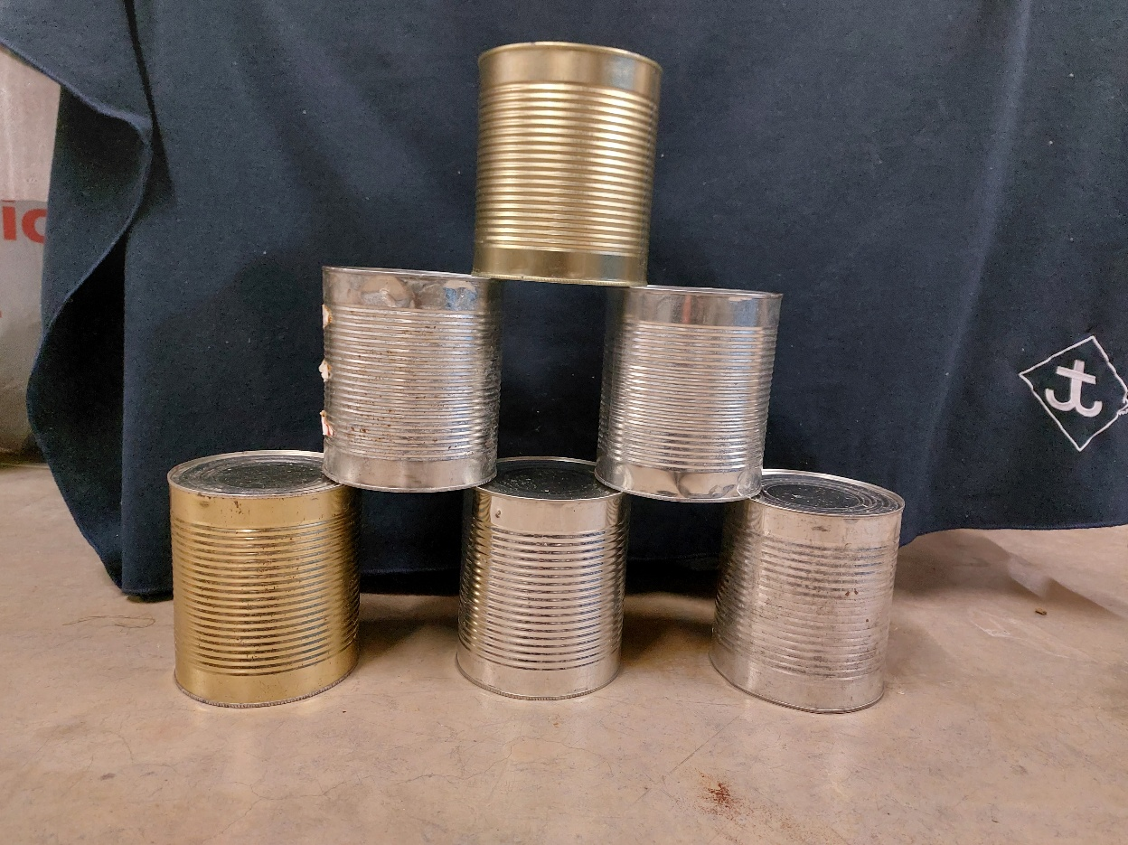

Ein Bild, das Zylinder, Im Haus, Gelände enthält.
Ein Bild, das Zylinder, Im Haus, Gelände enthält.
